Министерство науки и высшего образования Российской Федерации
Федеральное государственное автономное
образовательное учреждение высшего образования
«НАЦИОНАЛЬНЫЙ ИССЛЕДОВАТЕЛЬСКИЙ УНИВЕРСИТЕТ ИТМО»

ОТЧЕТ по лабораторной работе
«Готовность к чрезвычайным ситуациям.
Персональная ответственность. Пожарная безопасность»
по дисциплине «Безопасность жизнедеятельности»

Автор: | Марьин Григорий Алексеевич
Факультет: | ПИиКТ
Группа: | Р3112
Преподаватели:


Санкт-Петербург 2023
Цель работы:
Взять на себя личную ответственность за безопасность моей жизни, здоровья и имущества, разработать и реализовать для себя меры безопасности в пределах моего места проживания и моей семьи для защиты от чрезвычайных происшествий локального и масштабного характера.

Задачи работы:
- проанализировать текущие и наиболее вероятные риски моей жизни, здоровью и имуществу,
- собрать подробную информацию о защите моего места проживания от пожарной опасности,
- разработать и реализовать для себя предупредительные меры для защиты от чрезвычайных происшествий,
- продумать и предпринять конкретные шаги для обеспечения максимальной безопасности меня и моих близких.

Задание 1: Проработка безопасности ежедневной жизни
Провести анализ вероятных опасностей вашей жизни, здоровью, имуществу безопасности в пределах своего места проживания и своей семьи и реализовать конкретные шаги для минимизации рисков и возможных последствий чрезвычайных ситуаций.
Пункт 1.1.
Таблица 1 – Анализ наиболее вероятных в моем месте проживания чрезвычайных ситуаций (масштабных и локальных)
Мой адрес: | Г. Санкт-Петербург, ул. Белорусская, д. 6
Масштабные ЧС: | Террористический акт, наводнение
Локальные ЧС: | Пожар
Опишите ниже, какие меры предприняты с вашей стороны и со стороны муниципальных органов для минимизации вышеуказанных рисков ЧС.
Меры по минимизации рисков и последствий масштабных ЧС:
Охранные службы, полиция, ливневые системы

Меры по минимизации рисков и последствий локальных ЧС в моем доме:
Пожарная сигнализация, пожарные учения.
Пункт 1.2.
Таблица 2 – Критические показатели загрязненности окружающей среды в моем месте проживания
Мой адрес: | Г. Санкт-Петербург, ул. Белорусская, д. 6
Вещество № 1, класс опасности: | Цинк  ПДК: 354.90 мг/кг;  Превышение: 32–62 мг/кг;  Класс опасности: 1 класс
Вещество № 2, класс опасности: | Бензапирен  ПДК: 0.02 мг/кг  Превышения нет.  Класс опасности: 1 класс
Вещество № 3, класс опасности: | Диоксин  ПДК: 50.0 нг/кг;  Превышения нет.  Класс опасности: 1 класс
Примечание: Используйте сервис (для Санкт-Петербурга) для вашего адреса.
Опишите ниже, какие меры предприняты с вашей стороны и со стороны муниципальных органов для минимизации влияния этих токсичных веществ.
Меры по минимизации влияния токсичных веществ, загрязняющих окружающую среду в моем микрорайоне:
Соблюдение диеты, регулярная уборка, наблюдение у врача.

Пункт 1.3.
Таблица 3 – Потенциальные угрозы здоровью со стороны организации моего учебного или рабочего места
Мое учебное или рабочее место: | Рабочий стол в общежитии.
Постоянно воздействующие вредные факторы: | Сидячая работы, напряжение глаз за монитором, сухой воздух.
Потенциальные факторы риска: | Пожароопасные объекты, некорректное подключение электрических соединений, порча осанки из-за неудобного рабочего места.

Пункт 1.4.
Таблица 4 – Список шагов для защиты моей жизни, здоровья, имущества
Предпринятые меры и шаги: | Наблюдение у врача, регулярные занятия спортом, корректное подключение электроприборов, страхование имущества.
Планируемые в ближайший месяц шаги: | Страхование имущества на случай пожара, поход в поликлинику на профилактический осмотр, покупка новых более качественных удлинителей.

Задание 2: Ответственные и доверенные лица
Выяснить, составить в список, записать в телефон контакты всех лиц и организаций, обращение к которым экстренно потребуется в случае чрезвычайной ситуации. Для государственных организаций – дополнительно выяснить адрес.
Пункт 2.1.
Таблица 5 – Список контактов экстренных служб (телефоны и адреса)
Районная поликлиника | +7 (812) 246-73-27; просп. Энтузиастов, 16, корп. 2 – Государственная поликлиника.  +7 (812) 527-79-59; ул. Коммуны, 36 – Отделение скорой помощи.  +7 (812) 246-73-27; просп. Энтузиастов, 16, корп. 2 –Вызов врача на дом.  +7 (800) 200-36-30; Индустриальный просп., 15 – Коммерческая клиника с лабораторией.
Травмпункт | +7 (812) 577-25-51; Ленская ул., 4, корп. 1 – Центр круглосуточной помощи при травмах  +7 (812) 583-41-07; просп. Солидарности, 1, корп. 1 – Государственный травмпункт.  +7 (812) 577-25-51; Ленская ул., 4, корп. 1 – Клиника с отделением круглосуточной помощи, есть платное отделение
Больница | Укажите районную больницу, городскую инфекционную больницу и коммерческий госпиталь.  +7 (812) 583-16-30; просп. Солидарности, 4 – Районная больница.  Александровская больница, Инфекционное отделение № 8; +7 (812) 583-16-30; просп. Солидарности, 4;  +7 (812) 271-87-79; Суворовский просп., 63Н – коммерческий госпиталь
Отделение полиции | Укажите контакты участкового пункта полиции (с графиком приема) и районного отделения полиции.  Участковый пункт полиции:  График работы: Вт, Чт – 18:00 – 20:00, остальные дни – выходной.  Телефон: +7 (812) 524-33-15  Районное отделение:  УМВД России по Красногвардейскому району г. Санкт-Петербурга  График работы; Вт, Чт, Сб – 17:00 – 19:00, остальные дние – выходной.  Телефон: +7 (812) 224-02-02
Пожарный надзор | Пожарно-спасательная часть № 28  Тел. +7 (812) 527-88-70  Адрес: 2-я Жерновская ул., 63
Глазной центр | Глазной диагностический центр № 7 для взрослого и детского населения  Тел: +7 (812) 272-72-43  Адрес: Литейный просп., 25
Коммерческая скорая помощь | - Тел: +7 (812) 333-78-03  Адрес: Тележная ул., 3А  - Тел: +7 (812) 571-45-04  Адрес: просп. Маршала Блюхера, 41Б
Роддом | - Родильный дом №18  Тел: +7 (812) 245-38-00  Адрес: просп. Солидарности, 6  - Родильный дом № 6 имени профессора В. Ф. Снегирева  Тел: +7 (812) 272-47-24  Адрес: ул. Маяковского, 5  Платное:  - Роддом на Фурштатской  Тел: +7 (812) 219-45-72  Адрес: Фурштатская ул., 36А
Пункт 2.2.
Таблица 6 – Список контактов ответственных и доверенных лиц
Адвокат | Давидович Илья Геннадьевич телефон
Страховая компания | РЕСО-Гарантия  Тел: 8 (812) 676-85-13  Почтовый адрес: mail@reso.ru
Участковый полицейский | ФИО: Мичурина Елена Игоревна  тел: +7 (999) 045-03-94,  Отдел полиции: 13 отдел полиции  Почтовый адрес: info@zanevkaorg.ru
Участковый врач | ФИО: Байрамова Г.А.  тел: +7(812)574-25-69,  Номер поликлиники: 120, участок №1
Управляющая компания | Полное название, телефон, почтовый адрес  Полное название: OOO "ЖКС № 2 Красногвардейского района"  тел: +7(812)2431204  Почтовый адрес: gks2kr@mail.ru
Охранный комплекс | +7(921)957-41-41
Лифтовой сервис | 8(812)575-02-09
Сантехник | 8 (931) 591-25-70
Электрик | 8 (812) 981-94-06
Оконный мастер | 8 (921) 787-67-34
Ремонт дверей и замков | 8 (812) 981-49-07
Родственники | Марьин Алексей Сергеевич (отец)
Няня / уборщица | Мария Коптева (уборщица)
Примечание: Список контактов доверенных и ответственных лиц допускается и поощряется изменять, расширять и дополнять, своевременно обновлять.
Распечатайте данный список и закрепите в прихожей или на вашем рабочем месте. Сохраните контакты в ваш телефон и поделитесь ими с вашими близкими. Полезно будет распечатать и вложить список самых важных контактов в ваш паспорт на случай непредвиденной ситуации.

Задание 3: Пожарная безопасность
Ознакомиться с доступными мерами предупреждения и борьбы с пожарами в вашем месте проживания, составить фотоотчет.
Пункт 3.1.
Таблица 7 – Высокая пожарная нагрузка в месте моего проживания
Пожароопасный объект № 1 | Розетка – 6 шт.
Пожароопасный объект № 2 | Зажигалка 1 шт.
Пожароопасный объект № 3 | Удлинитель – 3 шт.
Опишите ниже, какие меры предприняты с вашей стороны для минимизации пожарной опасности перечисленных выше объектов.
Меры по снижению пожарной опасности в месте моего проживания:
Регулярный осмотр электроприборов, правильное хранение пожароопасных объектов.

Пункт 3.2.
Сфотографируйте местонахождение ближайших к Вашему месту проживания пожарных шкафов, пожарных рукавов, сигнализации, огнетушителей (на Вашем этаже, в подъезде, доме). Приложите фотосъемку к отчету.
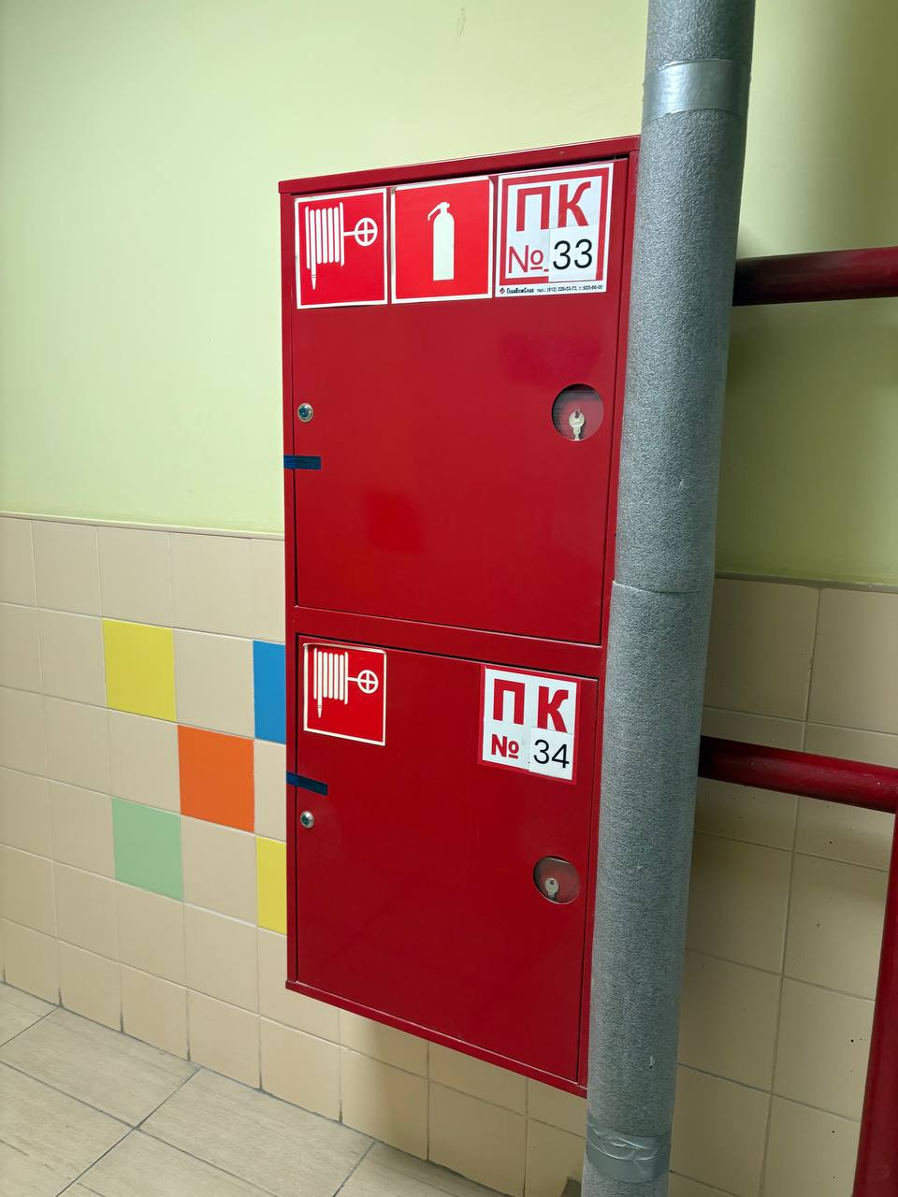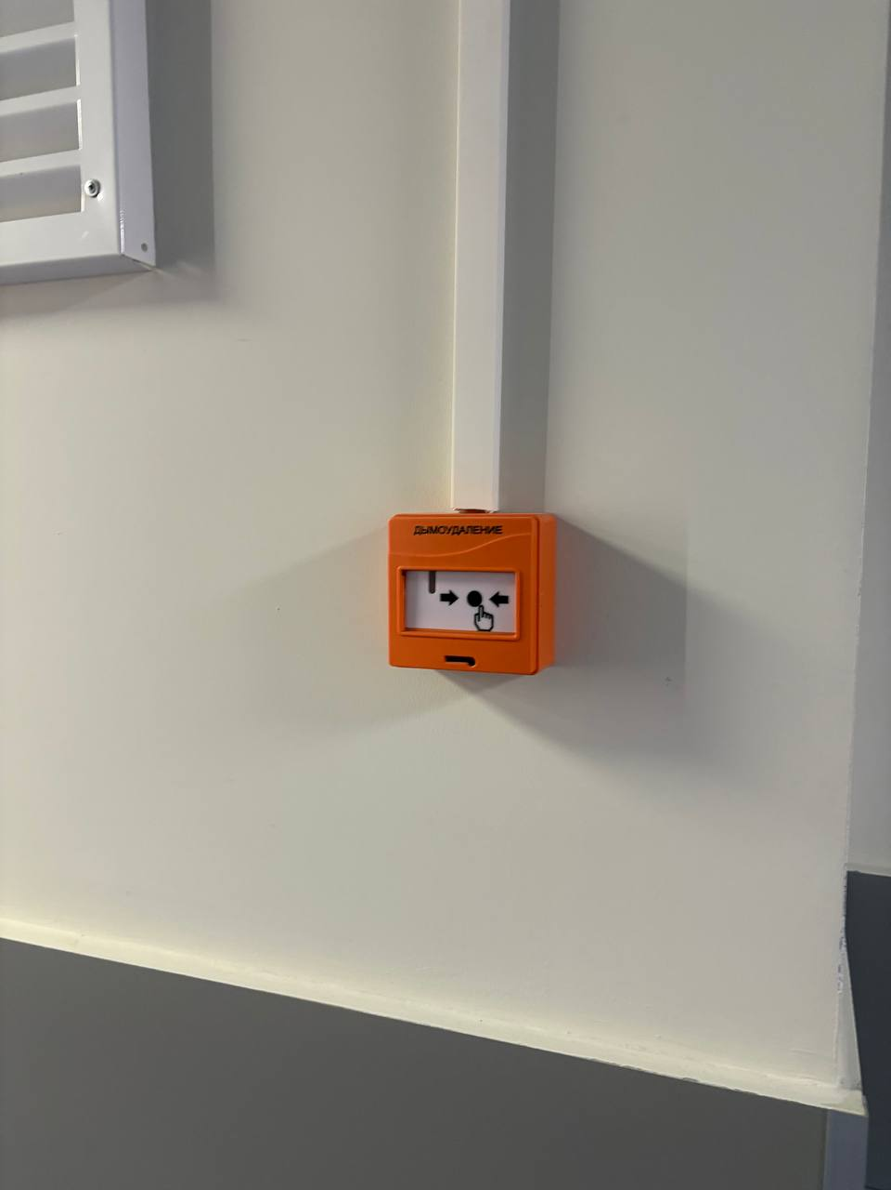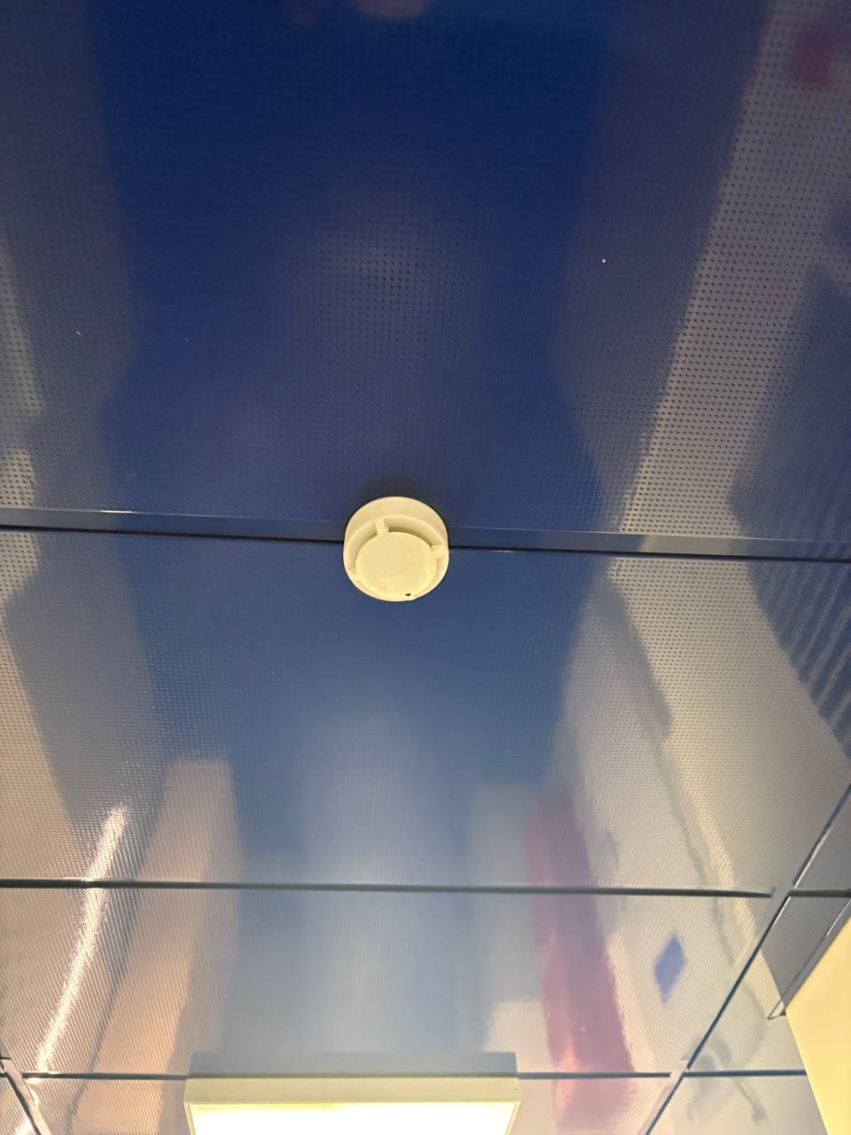

Пункт 3.3.
Сфотографируйте расположение пожарных выходов, черных лестниц в вашем подъезде, доме.
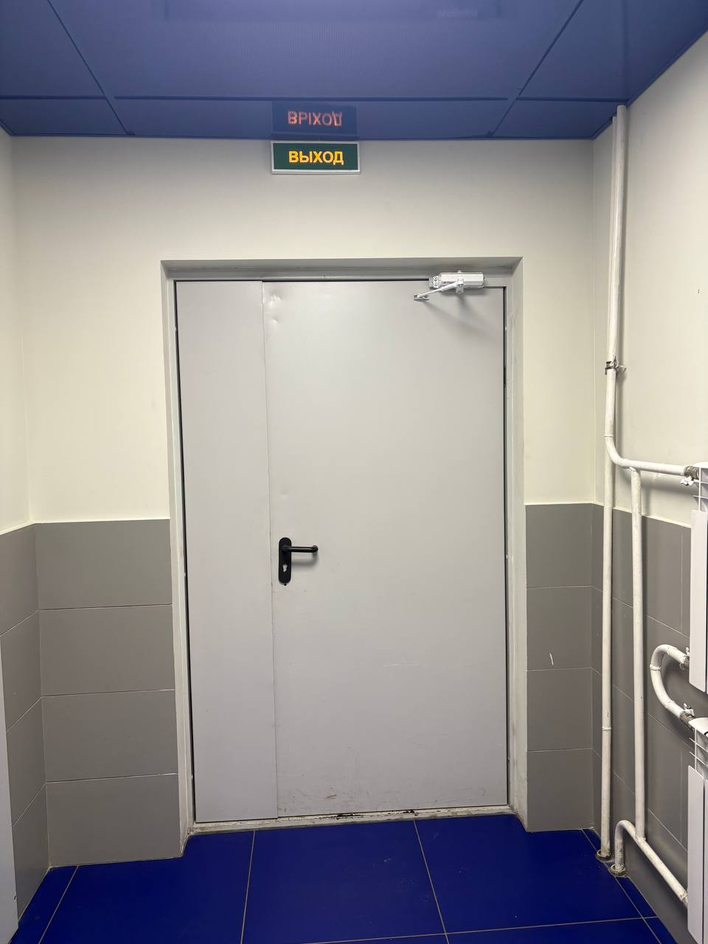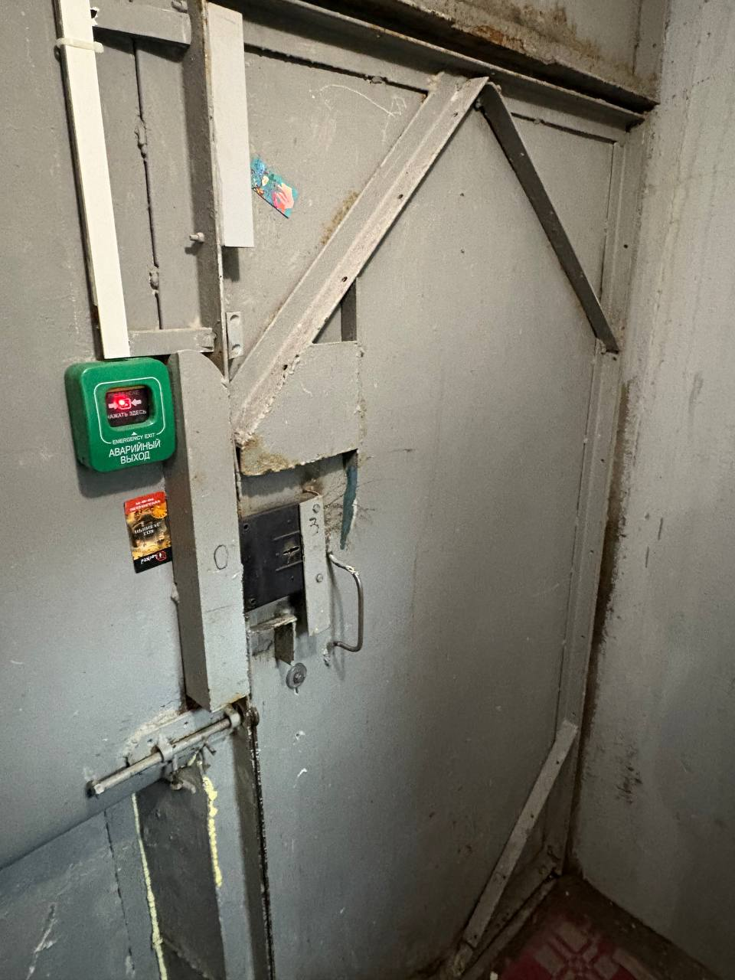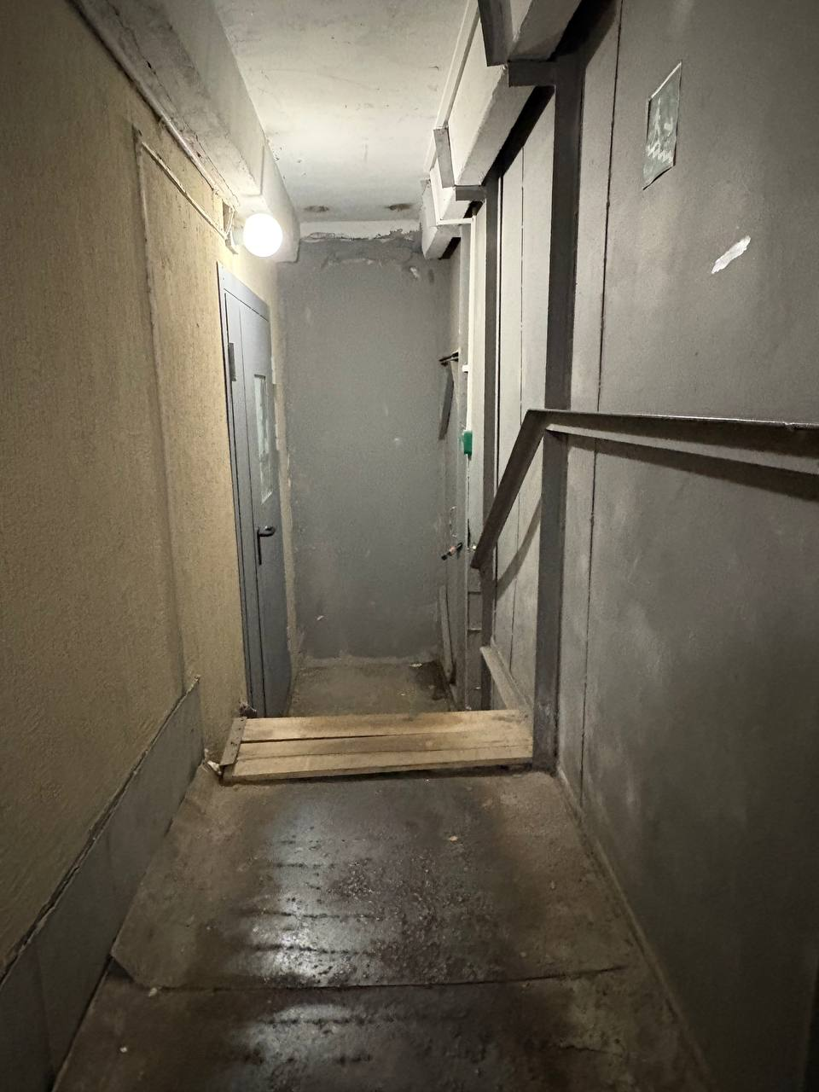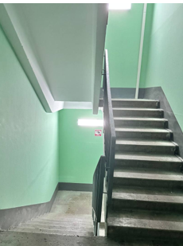

Сфотографируйте ближайший пожарный проезд к Вашему дому и подъезду, расположение пожарного гидранта.
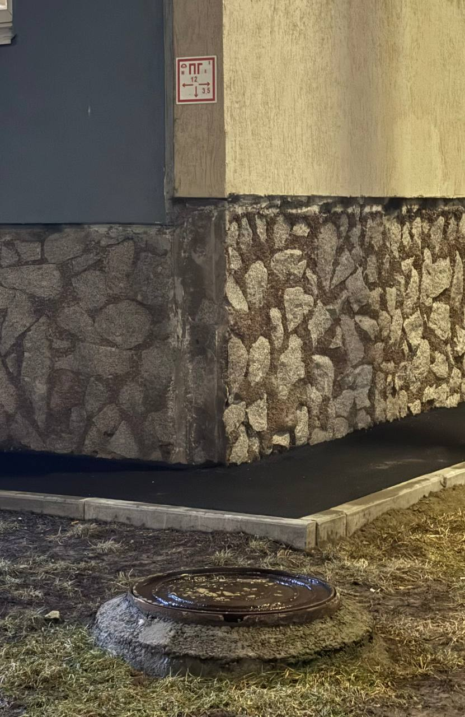
Обозначьте на фрагменте карты города ваш дом и местоположение перечисленных объектов. Приложите сделанные фотографии к отчету.
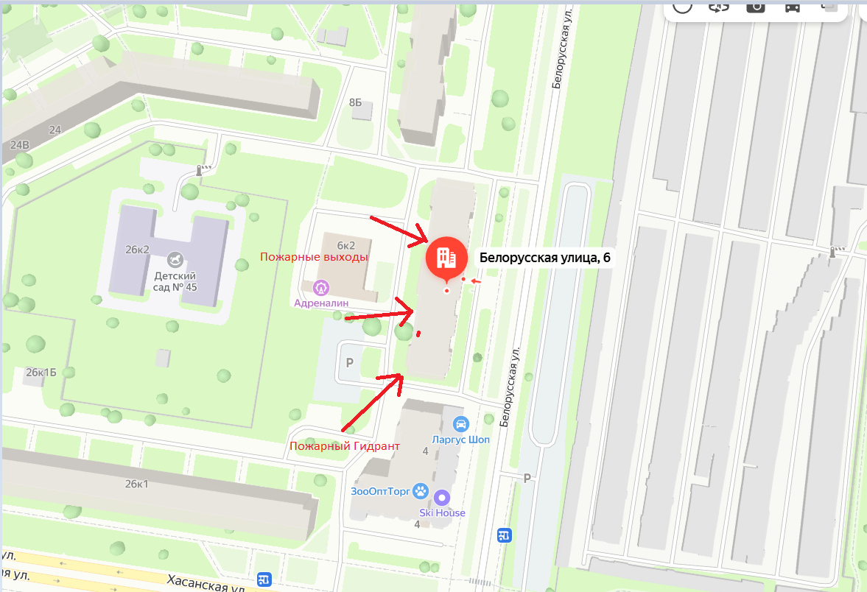

Выводы по лабораторной работе:
В ходе выполнения данной лабораторной работы была проведена всесторонняя оценка потенциальных рисков и угроз, касающихся безопасности моей жизни, здоровья и имущества. Были рассмотрены существующие меры защиты, а также разработаны дополнительные шаги по минимизации возможных рисков.
Особенно полезной оказалась информация о критических показателях загрязненности окружающей среды, влияющих на здоровье, а также о факторах риска, связанных с организацией рабочего пространства. Осознание влияния малозаметных, но значимых угроз (таких как неправильное подключение электроприборов или не эргономичное рабочее место) позволило скорректировать привычки и предпринять конкретные шаги для повышения безопасности.
В целом, выполнение данной работы позволило не только глубже разобраться в аспектах личной безопасности, но и реально улучшить условия жизни за счет практических мер.

